实验1 排序算法性能分析

一、实验目的
- 掌握选择排序、冒泡排序、合并排序、快速排序、插入排序算法原理
- 掌握不同排序算法时间效率的经验分析方法，验证理论分析与经验分析的一致性。

二、实验概述
排序问题要求我们按照升序排列给定列表中的数据项，目前为止，已有多种排序算法提出。本实验要求掌握选择排序、冒泡排序、合并排序、快速排序、插入排序算法原理，并进行代码实现。通过对大量样本的测试结果，统计不同排序算法的时间效率与输入规模的关系，通过经验分析方法，展示不同排序算法的时间复杂度，并与理论分析的基本运算次数做比较，验证理论分析结论的正确性。

三、实验内容。
1、实现选择排序、冒泡排序、合并排序、快速排序、插入排序算法；
冒泡排序算法：
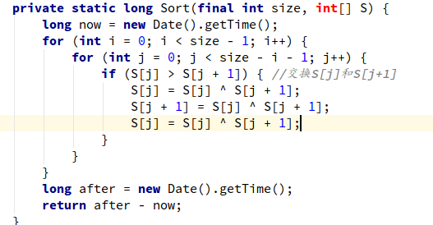
图一：冒泡排序
选择排序算法：
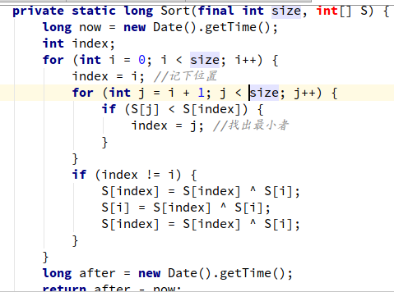
图二：选择排序
插入排序算法：
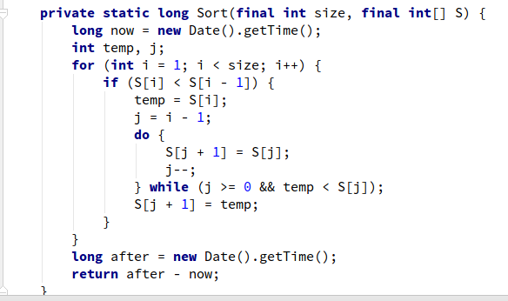
图三：插入排序
归并排序算法：
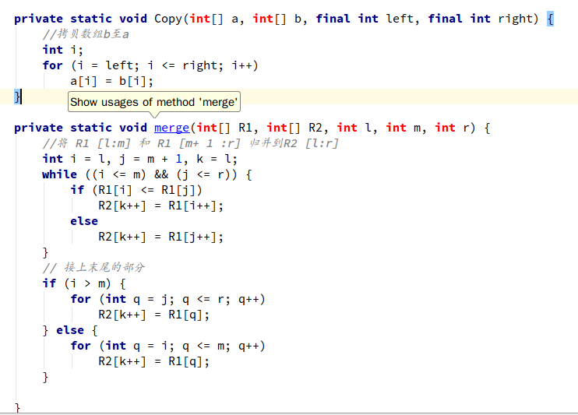
图四-1：归并排序1
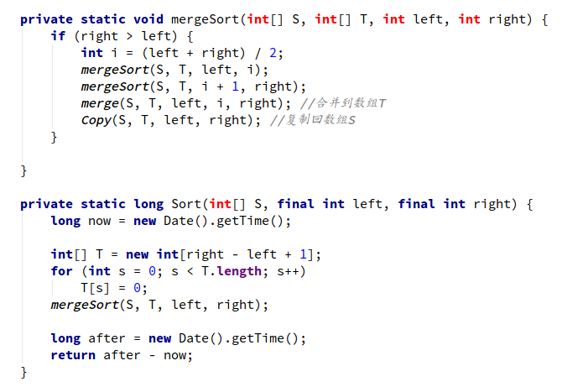
图四-2：归并排序2
快速排序算法
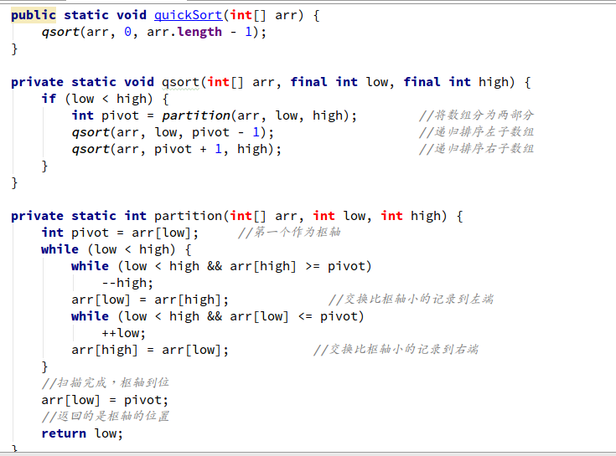
图五-1：快速排序1
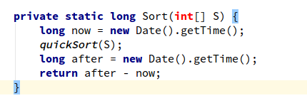
图五-2：快速排序2
- 以待排序数组的大小n为输入规模，固定n，随机产生20组测试样本，统计不同排序算法在20个样本上的平均运行时间；
- 分别以n=10, n=100, n=1000, n=10000, n=100000，重复2的实验；
统计表格如下
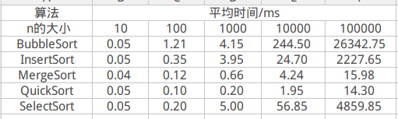
图六：排序性能统计
- 画出不同排序算法在20个随机样本的平均运行时间与输入规模n的关系
关系图如下
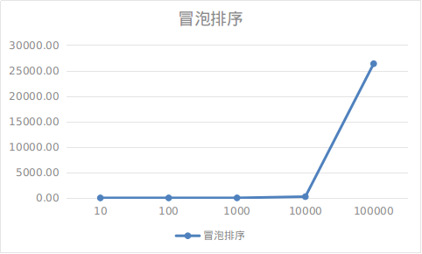
图七：冒泡排序关系图
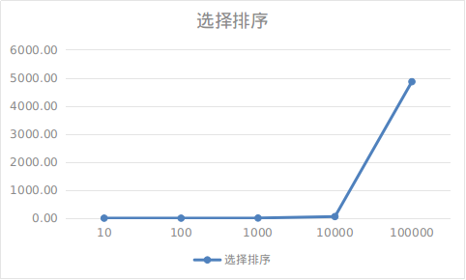
图八：选择排序关系图
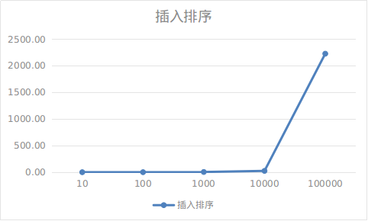
图九：插入排序关系图
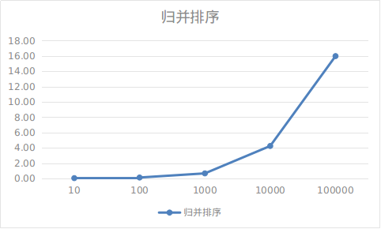
图十：归并排序关系图
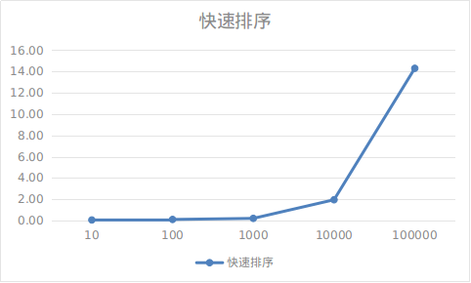
图十一：快速排序关系图
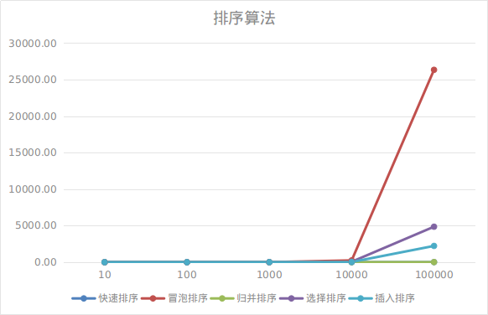
图十二：所有排序关系图
- 画出理论效率分析的曲线和实测的效率曲线，注意：由于实测效率是运行时间，而理论效率是基本操作的执行次数，两者需要进行对应关系调整。调整思路：以输入规模为10000的数据运行时间为基准点，计算输入规模为其他值的理论运行时间，画出不同规模数据的理论运行时间曲线，并与实测的效率曲线进行比较。经验分析与理论分析是否一致？如果不一致，请解释存在的原因。
关系图如下
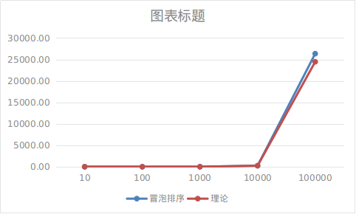
图七-2：冒泡排序对比图
分析：基本吻合

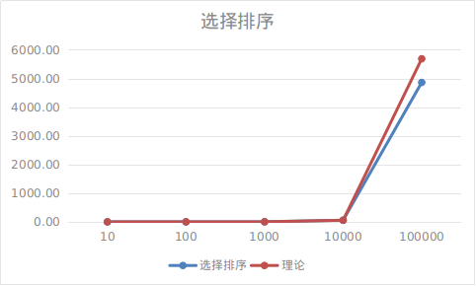
图八-2：选择排序对比图
分析：基本吻合
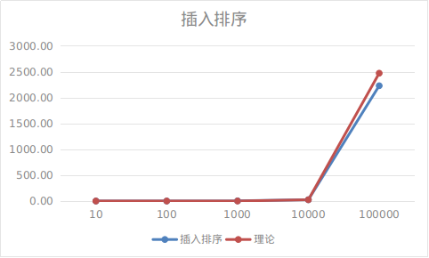
图九-2：插入排序对比图
分析：基本吻合
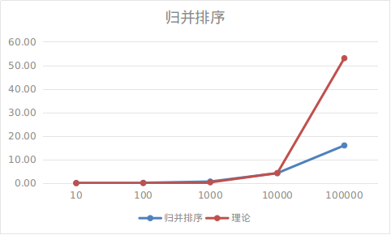
图十-2：归并排序对比图
分析：近似吻合 实际测试中得到的结果好些 但是基本在一个数量级内 属于正常的实验误差 也有可能是编译优化的原因
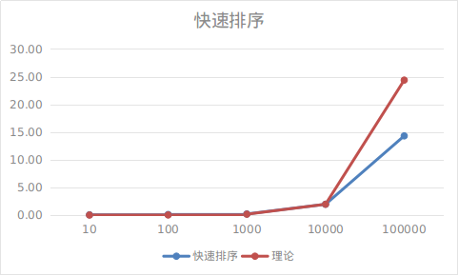
图十一-2：快速排序对比图
分析：近似吻合 实际测试中得到的结果好些 但是基本在一个数量级内 属于正常的实验误差 也有可能是编译优化的原因

四、实验心得
本次实验需要花费的时间较多（主要是冒泡排序太慢了）,需要认真的分析每一种算法,而且还需要统计各种排序方法在不同样本下花费的时间.但是确实是让我对这几种排序方法有了更新的认识.快速排序和冒泡排序在性能上的千差万别，让我不得不戒除为了贪图方便而使用冒泡的习惯。

